30 января-5 февраля — неделя профилактики онкологических заболеваний ( в честь международного дня борьбы против рака 4 февраля)
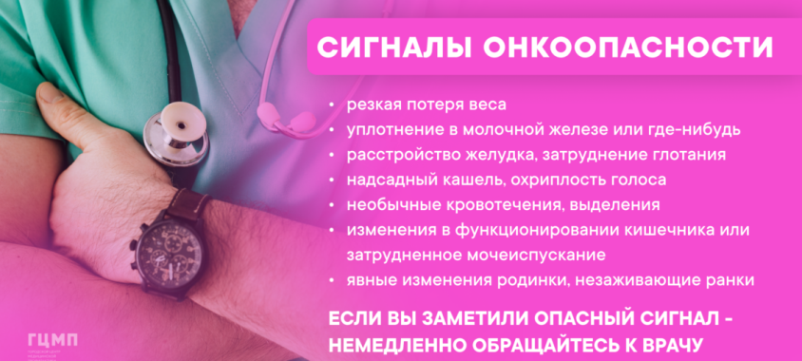
4 февраля в мире отмечается Всемирный День борьбы против рака, учрежденный Международным союзом борьбы против рака. Его главная задача — привлечь внимание общественности к проблеме онкозаболеваний, повысить осведомленность людей, призвать к ранней диагностике.
Сегодня рак вполне возможно победить, если своевременно обратиться к врачу. Главная цель всех мероприятий в этот день – сделать так, чтобы человек не оставался наедине со своей бедой. Остановить летальность этой болезни можно только совместными усилиями.
Тема Всемирного дня борьбы против рака 2022–2024гг. «Устранение пробелов в уходе». Многолетняя кампания означает больше внимания и участия, больше возможностей для повышения глобальной осведомленности и, в конечном итоге, большего воздействия.
2022г. – «Осознание проблемы». Первый год кампании «Устранение пробелов в уходе» был посвящен пониманию и признанию неравенства в лечении рака во всем мире.
2023г.- «Объединяем наши голоса и действуем».
Каждый из нас способен изменить ситуацию, большую или маленькую, и что вместе мы можем добиться реального прогресса в снижении глобального воздействия рака.
Наши действия могут принимать бесчисленные формы — мы мобилизуем наших друзей, семью, коллег и сообщества, потому что мы знаем, что вместе мы можем достичь практически всего. Рак является одной из ведущих причин смерти во всем мире, и по прогнозам медиков, смертность от рака будет продолжать расти. Ежегодно большинство летальных случаев происходит от рака легких, желудка, печени, толстого кишечника и молочной железы.
Треть случаев смерти вызвана пятью основными поведенческими факторами риска— это высокий индекс массы тела, недостаточное употребление в пищу фруктов и овощей, отсутствие физической активности, употребление табака и злоупотребление алкоголем.
Курение — самый значительный фактор риска развития рака, который приводит к 22% глобальных случаев смерти от рака легких. В настоящее время в мире живут около 44 миллионов человек, находящихся в стойкой ремиссии после онкологического диагноза.
В Российской Федерации в ноябре 2017 года была утверждена Национальная стратегия по борьбе с онкологическими заболеваниями до 2030 года, нацеленная на разработку и реализацию комплекса мер для профилактики и борьбы с онкологическими заболеваниями, снижение общей смертности от онкологии.
В настоящее время увеличилось число онкопациентов, обратившихся к врачам на 3−4-й стадии заболевания. Основой раннего выявления онкологических заболеваний являются регулярные профосмотры и плановая диспансеризация, в рамках которой проводятся обследования на самые распространенные виды онкологии— рака груди, рака шейки матки, рака предстательной железы и колоректального рака.
Лучшая профилактика онкозаболеваний — ведение здорового образа жизни и отказ от вредных привычек, своевременное прохождение профилактических осмотров и диспансеризации.
Медико-социальный и экономический ущерб от раннего развития хронических неинфекционных заболеваний, к которым в том числе относится рак, определяет значимость охраны и укрепления здоровья. Министерством здравоохранения Российской Федерации предпринимается ряд мер для борьбы с факторами риска в целях снижения смертности населения трудоспособного возраста и увеличения продолжительности жизни. Для повышения эффективности проводимой работы Минздравом России разработан План проведения региональных еженедельных тематических мероприятий по профилактике заболеваний и поддержке здорового образа жизни, так с 30 января по 5 февраля 2023г.проводится Неделя профилактики онкологических заболеваний.
В целях привлечения внимания общественности к проблемам онкологических заболеваний, а также методах выявления и лечения болезни.

